Хасанова Наталья Евгеньевна,
учитель английского языка
МАОУ «Лицей № 58»,
г. Новоуральск Свердловской обл.

Технологическая карта урока по учебному предмету «Английский язык» в 6-ом классе
на тему «Orange Party » (« Оранжевая (апельсиновая) вечеринка»
Тип урока: | комбинированный
Авторы УМК: | «Spotlight 6» под ред. Ю.Е. Ваулиной, Д. Дули и др.
Цель и  Задачи: | Цель: развивать умение с достаточной полнотой и точностью выражать свои мысли в условиях иноязычной коммуникации по заданной теме в основных видах речевой деятельности.  Задачи:  - расширять знания лексико-грамматического материала по теме «Еда. Исчисляемые и неисчисляемые существительные»;  - обучать навыкам говорения, чтения, аудирования и письма в рамках темы;  - содействовать развитию умений применять полученные знания в нестандартных условиях.
Планируемые образовательные результаты: | Предметные | Метапредметные и личностные
Планируемые образовательные результаты: | Предметные | Фомируемые УУД
 | - Учиться слушать, читать и понимать тексты о еде, напитках;  - вести микро-диалоги «В кафе» и высказывать своё мнение по теме урока;  3.уметь применять грамматические правила по теме «Исчисляемые и неисчисляемые существительные» | Коммуникативные: владение монологической и диалогической  формами речи в соответствии с грамматическими и  синтаксическими нормами изучаемого языка, современных  средств коммуникации;  Регулятивные: целеполагание; взаимо- и самооценка; волевая саморегуляция как способность выбора;  Познавательные: информационный поиск, произвольное и осознанное построение речевого высказывания, рефлексия способов и условий  действия;  Личностные: личная речевая культура, самостоятельное создание способов решения задач творческого характера.
Оборудование: | - персональный компьютер учителя;  - телевизор или экран;  - лингафонный комплекс «Sanako- 90»;  - мобильный класс (ноутбуки);  - интерактивная доска Smartboard с программным обеспечением SmartNote:  пакет Microsoft Office.
Образовательные ресурсы: | - УМК «Spotlight 6» под ред. Ю.Е. Ваулиной, Д. Дули и др.;  - Словари:  -Большой русско-английский словарь.- М.,2003г.;  - Macmillan Essential Dictionary for learners of English.- Macmillan education.,2004г;  - Большой англо-русский словарь в картинках под ред. Дубровиной М., -М., 1999г. и др.  - Электронный словари  - http://www.uchiyaziki.ru/index.php/enslovari/18-elektronniy-anglo-russkiy-russko-angliyskiy-slovar;  - Англо-русско-английский Большой общелексический словарь Polyglossum 3.52  ISBN: 5864552003 (2005), 5864551198 (1997 - 1999) и др.;  - Видео-зарядка- https://www.youtube.com/watch?v=PfLRyuarDwg;  - Holmwood’s on-line learning: English Grammar Lesson^ Some and Any- https://www.youtube.com/watch?v=wLOSnozwU3I (14 мар. 2013 г. - Добавлено пользователем Janet Mournard)
Технологическая карта урока:
Основные понятия | Лексические единицы по теме «Еда, напитки»; грамматические правила: исчисляемые/ неисчисляемые существительные; употребление some/ any в разных типах предложений.
Организация  пространства: | В кабинете английского языка подготовлены парты для индивидуальной работы с ноутбуками, лингафонный комплекс «Sanako-90», парты расставлены для групповой работы; предоставлены боксы для групповой работы (маркеры, бумага, ножницы, клей и.т. д.).  Для второй части урока подготовлен соседний кабинет (обязательно наличие интерактивной доски), где создаётся атмосфера кафе: расставлены столики, накрыты скатерти и т. д. (См. фото в Приложении 10)
Межпредметные связи: | Формы работы: |  | Продукт урока:
- Информатика и ИКТ  - Русский язык | Индивидуальная работа  Парная работа  Групповая работа |  | - Заявка на организацию «Оранжевой вечеринки».
Содержательный раздел
Регла-мент  Этапа/  слайд | Деятельность учителя |  | Деятельность обучающихся
Регла-мент  Этапа/  слайд |  |  | Выполняемые задания | Универсальные учебные действия
- Этап урока: Мотивация к учебной деятельности и создание благоприятной атмосферы в ситуации иноязычного общения
Цель этапа: создать благоприятную атмосферу в ситуации иноязычного общения.
2 мин.  Слайды 1-2-3  (Прило-жение 9) | Мотивирует обучающихся к учебной деятельности и создаёт благоприятную атмосферу в ситуации иноязычного общения.  Предлагается организация речевой разминки с использованием интернациональных знаков “Like Dislike” и ответы на вопросы с предложенным образцом: «Do you like carrots?» |  | В ходе речевой зарядки на английском языке обучающиеся настраиваются на иностранную речь и на работу на уроке. | Коммуникативные: умение слушать и слышать.  Личностные: выражение своего настроения.
- Этап урока: Формулировка темы урока через контроль домашнего задания и вычленения ключевых слов.
Цель этапа: выделить ключевые слова в домашнем задании и выйти на формулировку темы урока и предъявит шаблон ПРОДУКТА урока- Заявку на организацию вечеринки
3 мин.  Слайды 4-5-6-7 | Содержание этапа:  Организует контроль домашнего задания через Сетевой город или электронную почту. Ведёт побуждающий диалог для того, чтобы обучающиеся сформулировали тему урока.  Электронное письмо (домашнее задание) содержит ключевые слова, которые помогают обучающимся сформулировать тему урока. ( Приложение 1)  Предъявляет шаблон продукта урока- заявку на организацию вечеринки и просить обучающихся начать заполнять заявку, используя информацию из текста домашнего задания. |  | Предъявляют выполненное домашнее задание в распечатанном или электронном виде.  Проверяют, все ли ключевые слова выделили и формулируют тему урока.  Находят информацию в тексте домашнего задания для заявки и впечатывают найденные пункты в шаблон. | Регулятивные: целеполагание, прогнозирование.  Личностные и коммуникативные: умение выражать свои мысли
- Этап урока: Динамическая пауза
Цель этапа: сбережение здоровья
1 мин.  Видео-  зарядка  Слайд 8-9 |  | Переключить обучающихся с учебной деятельности на релаксацию с помощью видеосюжета по теме урока.  Видео-зарядка подобрана в соответствии с темой урока (песенка про апельсин и оранжевый цвет). ( Приложение 2)  Предлагает обучающимся объяснить значение слова ORANGE | Переключаются с учебной деятельности на релаксацию с помощью видеосюжета по теме урока.  Лидер-танцор (меняется каждый урок) показывает движения под песню.  Объясняют, что у слова есть значения: «апельсин и оранжевый» | Регулятивные: волевая саморегуляция как способность к мобилизации сил и энергии
- Этап урока: Формулировка шагов деятельности на уроке (составляющих урока).
Цель этапа: определить виды деятельности на уроке, которые нужны для достижения цели
3 мин. | Вовлечь обучающихся в диалог для формулировки составляющих (шагов) урока.  Подготовленные «Дольки» апельсина - шаги урока предъявляет обучающимся по мере того, как они проговаривают ответ на вопрос: «Что следует знать или делать для того, чтобы организовать «Оранжевую вечеринку?» ( Приложение 3)  Открывает доску и представляет рисунок большого «Зелёного апельсина» и объясняет, что необходимо хорошо поработать на уроке, чтобы апельсин «созрел", т. е. наполнить его оранжевыми дольками.  Анонсирует и выдаёт обучающимся единую карту оценивания и рефлексии. ( Приложение 4) |  | Отвечают на вопрос «Что следует сделать (знать) для того, чтобы организовать «Оранжевую вечеринку».  Вывешивают «дольки» апельсина на доску.  Получают Единую карту оценивания и рефлексии и задают вопросы по запол-нению Карты оценивания, если они возникнут.  По ходу урока при выполнении заданий обучающиеся переносят «дольки» и прикрепляют к «зелёному апельсину» | Коммуникативные: умение слушать и слышать, умение высказывать свои мысли.  Регулятивные: планирование и прогнозирование
- Этап урока: Самостоятельная работа в группах для расширения словарного запаса
(актуализация знаний лексического материала)
Цель этапа: расширение словарного запаса и развитие навыков работы с разными видами словарей
5 мин.  Слайды 10-11 | Снова обращает внимание к тексту домашнего задания и ключевым словам. Спрашивает, какие ещё «оранжевые слова » дети знают. Организовать работу в группах для выполнения задания по поиску определённых слов в словарях.  Предлагаются на выбор разные виды словарей: словари с картинками, монолингвальные словаря, билингвальные. Обучающиеся также могут воспользоваться электронными словарями. Подготовлены памятки «Ссылки на электронные словари» ( Приложение 5) |  | Работают в группах:  - распределяют обязанности в группе, выбирают словари,  -выполняют поставленное задание и презентуют его другим группам.  Могут воспользоваться любыми источниками информации на выбор. | Коммуникативные: умение слушать и слышать, умение высказывать свои мысли.  Личностные: умение работать в группе.  Познавательные: умение работать с информацией.
6.Этап урока: Закрепление полученных знаний (работа с лингафонным комплексом)
Цель этапа: развитие навыков аудирования и говорения с применением лингафонного комплекса
4 мин.  Слайд 12 | Организует работу с лингафонным комплексом в разных режимах: соседние студенты, случайный выбор. Даёт возможность всем отработать навыки говорения и аудирования по предложенным карточкам |  | В соответствии с карточками задают вопросы и отвечают на них. Работают в режиме, предложенном системой. | Коммуникативные: умение слушать и слышать, умение строить речевое высказывание по образцу..
- Этап урока: Актуализация знаний грамматического материала ( с вызовом затруднения и решения проблемы с опорой на шаблон)
Цель этапа: формулирование грамматических правил с помощью учебника, видеосюжета.
6-7 мин.  Слайд 13 | Предъявляет затруднение: «Можем ли мы посчитать апельсиновый сок и апельсины?» Организовать работу в группах над разноуровневыми заданиями для актуализации знаний грамматического правила «Исчисляемые, неисчисляемые существительные»  ( Приложение 6) |  | Отвечают, что апельсины посчитать можно, а сок- нет. Каждая группа выполняет своё задание, презентует другим группам, в результате чего актуализируются и систематизируются знания грамматического материала. | Коммуникативные: умение слушать и слышать, умение высказывать свои мысли.  Личностные: умение работать в группе.  Познавательные: умение работать с информацией.
- Этап урока: Первичное закрепление лексико-грамматического материала с применением экспресс-тестирования и взаимопроверки
Цель этапа: развитие навыков практического применения грамматического правила
1-2  мин.  Слайд 14 | Организует грамматический экспресc - тест и взаимопроверку работ обучающихся с помощью эталона.  ( Приложение 7) |  | Выполняют грамматический экспресс-тест и осуществляют самопроверку с опорой на эталон. | Познавательные: самостоятельное применения полученного ранее знания  Регулятивные: взаимоконтроль в форме сличения с эталоном
- Этап урока: Включение в систему знаний
Цель этапа: развитие навыков аудирования
3 мин.  Слайд 15 | Организует работу с лингафонным комплексом для осуществления аудирования и самопроверкой |  | Выполняют задание по аудированию с последующей самопроверкой | Коммуникативные: умение слушать и слышать Регулятивные: самоконтроль в форме сличения с эталоном
ПЕРЕХОД В ДРУГОЙ КАБИНЕТ, где пространство организовано и стилизовано под кафе.-2 мин
- Этап урока: Включение в систему знаний(продолжение)=получение продукта урока
Цель этапа: развитие навыков, говорения (диалогическая речь с затруднением и решением затруднения) , получение продукта урока
7 мин.  Слайды 17-18-19 | Создаёт ситуацию коммуникации (диалогической речи) в нестандартных условиях.  Организует голосование за понравившееся кафе из 3  (1- итальянское кафе из задания по аудированию, второе- кафе из диалога по учебнику и 3- кафе из нового, созданного обучающимимся диалога) и заполняют заявку на организацию Оранжевой вечеринки. |  | осуществляют диалогическую речь репродуктивно и продуктивно.  С помощью интерактивной доски голосуют за понравившееся кафе (из 3 предложенных)и полностью заполняют Заявку на организацию Оранжевой вечеринки. | Коммуникативные: владение диалогической формой речи, умение с достаточной полнотой и точностью выражать свои мысли в предложенной ситуации
- Этап урока: Рефлексия. Оценка деятельности. Домашнее задание. Итог урока.
Цель этапа: осуществление рефлексии; анализ результативности урока.
3 мин.  Слайды 20-21 | Предлагает выбрать апельсины определённого цвета в зависимости от успешности на уроке ( оранжевые- если на уроке было всё понятно и всё получилось, жёлтые- некоторые моменты вызывали трудность, зелёные- если осталось много вопросов и затруднений- есть над чем работать).  В зависимости от уровня обучающийся выбирает домашнее задание на устранение его личных учебных дефицитов по данной теме. (На дерево- жёлтый апельсин, значит и д.з. –на жёлтом апельсине). Обращает внимание обучающихся на то, что «зелёный апельсин созрел», т. е. все «дольки» перенесены - этапы урока выполнены. (Приложение 8)  Оценивает деятельность обучающихся и выставляет отметки. |  | Осознанно выбирают апельсины по цвету в зависимости от успешности на данном уроке и получают разноуровневые домашние задания.  Проговаривают, что выполнили на уроке и комментируют свою деятельность согласно личным Единым картам оценивания. | Познавательные: структурирование полученных знаний, формирование умения анализировать и адекватно оценивать свою деятельность на уроке  Личностные: осознавать личные затруднения и личностный рост.

Приложения
Приложение 1. Текст домашнего задания
Your legend:
You work at the Colorful Party Agency. You receive the e-mail that you see below. Read the letter. Find the сolourful KEY-WORDS. Underline them.
Dear Sir/ Madam,
I saw the advertisement of your Colourful Party Agency in the “Daily News”, 12th of March. I would like some information first.
I wonder if you could organize the Birthday party for my sister Ann in March, 20th.
Secondly, she is fond of bright colours. She is on a diet, so it would be great to serve fruit salads with mandarins, grape fruits and oranges (she likes fruit especially citrus). Vegetables are also OK, for example carrots. Orange juice is also OK.
You should know that we usually invite 10 or 12 guests for the party.
I look forward to hearing from you.
Yours faithfully,
Tom Grey

Приложение 2. Задания группам № 1.

GROUP 1  TASK 1 | GROUP 2  TASK 1 | GROUP 3  TASK 1
Take the Dictionaries you like and do the task:  Write “orange” fruit with the help of the dictionaries.  You have only 2-3 minutes. | Take the Dictionaries you like and do the task:  Write “orange” vegetables with the help of the dictionaries.  You have only 2-3 minutes. | Take the Dictionaries you like and do the task:  Write “orange” drinks and refreshments with the help of the dictionaries.  You have only 2-3 minutes

Приложение. 3.  Пример задания группам № 2  Group 3  Tast 2  Use Ex. 4, p. 87; GR 6 (Module 9) in your SB.  Read the rule. Fill in the scheme and tell the classmates.  - Для обозначения количества с  существительными используются слова: | Приложение 4  Assessment Card Name____________________ Date:_______________________Group #_______________  Reflection Card
  Слово | Перевод
  A jar of | Баночка ч-л
   | Max | Your points
  Task 1(group task 1) | How many words have you found?
  Task 2(group task 2) | According your task group
  Grammar express-test | 5
  Listening | 5
  Choose and tick (V) | Very well | Well | Not very well
  I can work in group
  I know the words about food and drinks
  I know grammar rules “Countable and uncountable nouns”
  I know how to work with different kinds of dictionaries
  I can read and understand the texts about food and drinks
  I can listen and understand the texts and dialogues about food and drinks
  I can act out the dialogues about food and drinks

Приложение 5.  Опорные клише для работы  с лингафонным комплексом.  + Yes, I like …  It’s (they are) delicious, tasty, sweet … .  - No, I don’t like (dislike)…  It’s (They are) horrible, salty… . | Приложение 6  - Электронный словари  - http://www.uchiyaziki.ru/index.php/enslovari/18-elektronniy-anglo-russkiy-russko-angliyskiy-slovar;  - Англо-русско-английский Большой общелексический словарь Polyglossum 3.52  ISBN: 5864552003 (2005), 5864551198 (1997 - 1999) и др.
  Do you like… | apples  bananas  cakes  …… | ?

Приложение 7  Задание для экспресс- теста.  Express test NAME_________________  Choose the right variant:  - We don’t have some/any milk in the fridge.  - How many/much apples do you have?  - Tom has some/ any oranges.  - You need a jar of orange juice/honey.  - I have few/little carrots. | 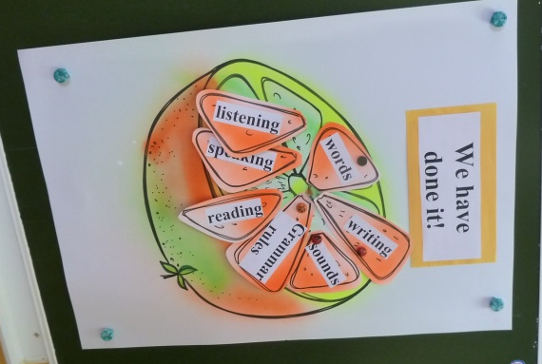  Приложение 8 «Зелёный апельсин заполняется дольками»  - фото с урока
  Max: 5 | Your have:_______

Приложение 9 –Презентация к уроку (В формате WORD)

Слайд 1  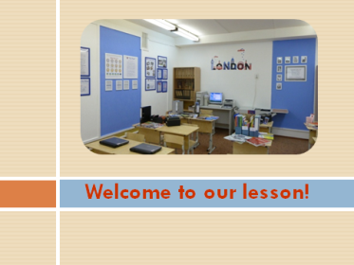 | Слайд 5  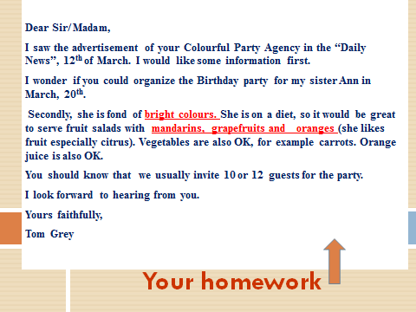 | Слайд 9  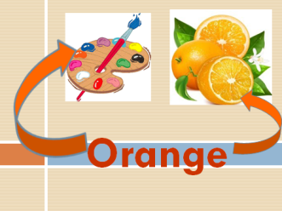 | Слайд 13  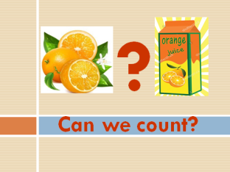
Слайд 2  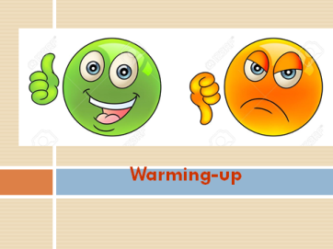 | Слайд 6  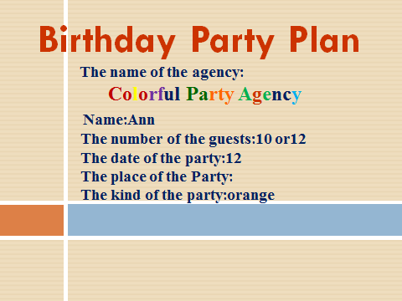 | Слайд10  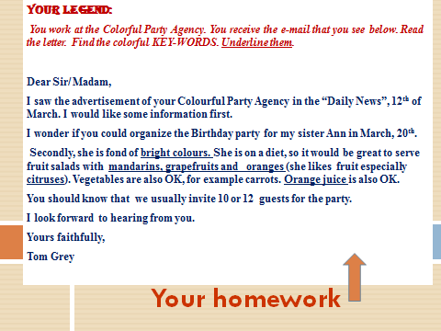 | Слайд 14  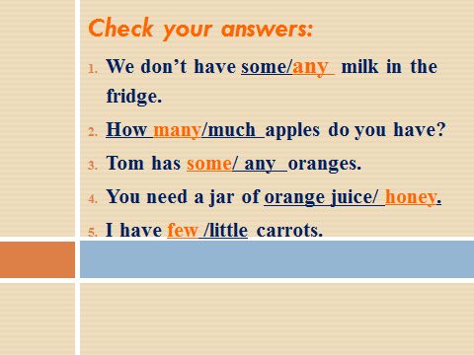
Слайд 3  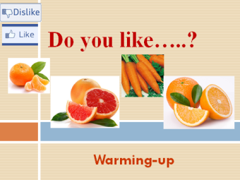 | Слайд 7  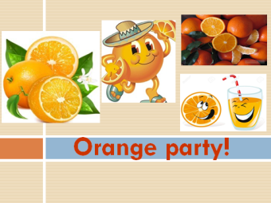 | Слайд 11  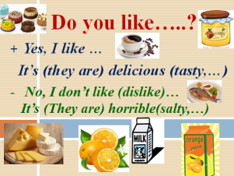 | Слайд 15  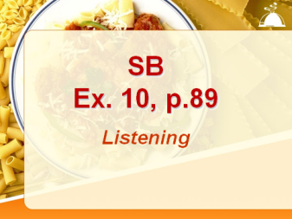
Слайд 4  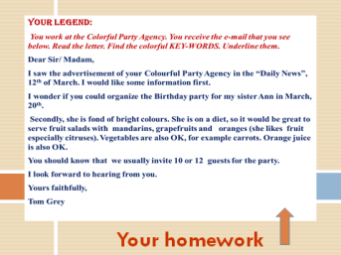 | Слайд 8   | Слайд 12  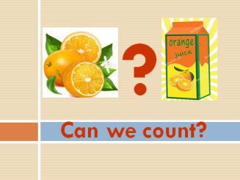 | Слайд 16  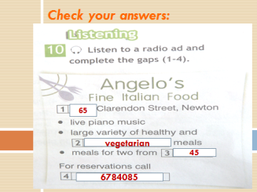

Слайд 17*  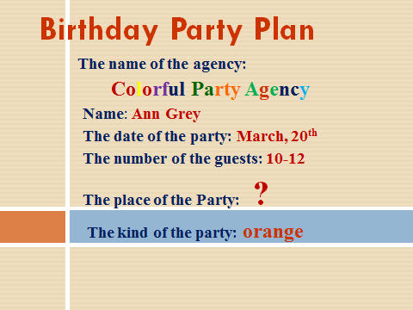 | Слайд 19  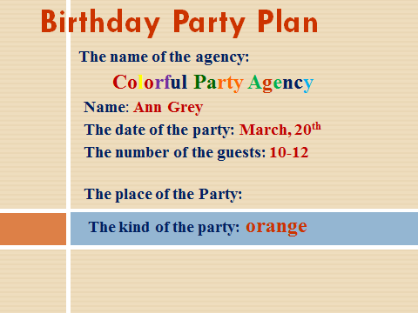 | Слайд 21  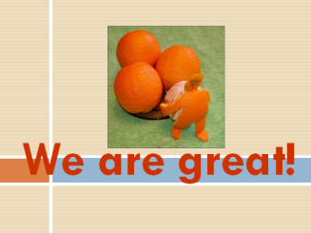  *Слайды 17-21 были преобразованы для работы на интераткивной доске.
Слайд 18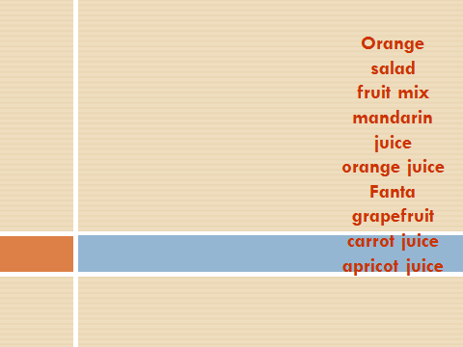 | Слайд 20  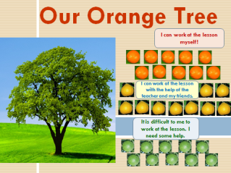

Приложение 10
Организация пространства (Фото передреализацией урока)
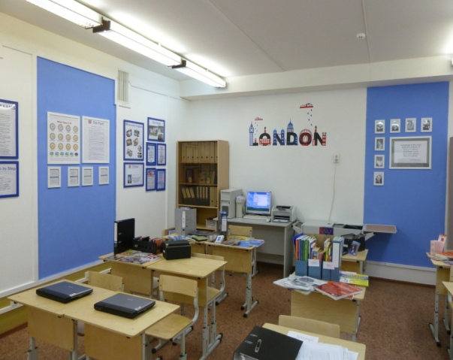  Кабинет английского языка  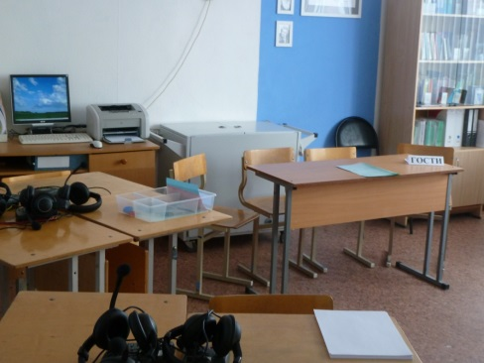 | Кабинет русского языка для проведения 2 части урока  